Муниципальное бюджетное общеобразовательное учреждение

начальная общеобразовательная школа № 40

станицы Ленинградской

муниципального образования

Ленинградский район

Урок качества

«Полезные и качественные продукты. Путешествие в кафе «Здоровей-ка»»
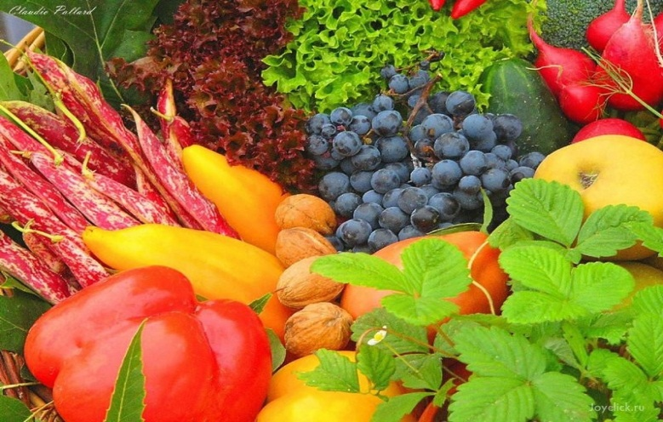
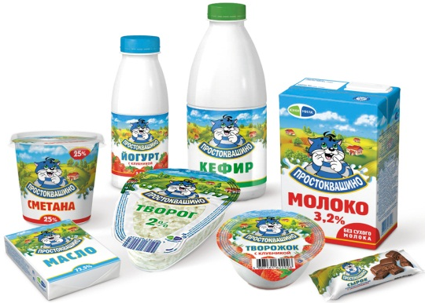

Учитель начальных классов:
Ветрова Татьяна Валериевна

2012 год
Цель:
Заложить основы здорового питания: дать знания о влиянии его на состояние здоровья.

Задачи:
- Уточнить знания детей о разнообразии продуктов.
- Воспитывать сознательную установку на здоровый образ жизни, желание заботиться о своем здоровье.
- Развивать познавательный интерес, мыслительную активность, воображение, творческий подход к своему питанию у детей.

Оборудование:
плакат с изображением дерева, картинки с изображением продуктов: хлеба, овощей, фруктов, мяса, рыбы;

Ход урока
- Организационный момент

Учитель
Русская народная поговорка гласит: “Здороваться не будешь, здоровья не получишь”.
- Ребята, скажите, пожалуйста, какого человека вы считаете здоровым? (Тот, кто занимается спортом, человек, который закаляется и человек, который правильно питается)

“Здоровью цены нет”, только сам человек должен научиться беречь своё здоровье.
-Ребята, сегодня вы откроете друг другу много секретов здоровья, а именно здорового питания. Чтобы вам было уютно секретничать, к нам на урок пришёл Зелибоба, который приглашает вас в кафе “Здоровей-ка”. Зелибоба (входит в класс)
Зелибоба
- Здравствуйте, ребята. Здравствуйте, уважаемые гости. Слышу о здоровье разговариваете. Посмотрите, какое солнышко здоровья светит в моём кафе. Благодаря его здоровой энергии выросло “Чудо-дерево”

- Сейчас я вас буду угощать самыми полезными и качественными продуктами с “чудо-дерева”. (На стенде дерево с прикреплёнными продуктами)

Учитель
- Дорогой, Зелибоба, ты уверен, что все продукты этого дерева полезные?

Зелибоба
- Полезные продукты - это самые любимые продукты. Какая разница, что есть. Главное не чувствовать голода.

Учитель
- Чувство голода напоминает нам о том, что пора есть. А еда необходима нашему организму для жизни, детям еще нужно расти и быть здоровыми. Вот почему нужно не есть всё подряд, чтобы утолить голод. Лучше есть полезные и качественные продукты.

Зелибоба
- Полезные, полезные.… Не знаю тогда чем вас угощать, …Как-то неудобно получается.

Учитель
- Не расстраивайся, Зелибоба, кажется мне, что не просто ребята принесли разноцветные скатерти. Наверное, они знают, как тебе помочь.

Зелибоба
- Я насчитал пять цветов, … что-то в этом есть символическое.

Учитель
- Конечно символическое. В нашей жизни, чтобы отлично себя чувствовать, нужно разнообразно питаться. Все продукты питания разделены на пять групп – на пять цветов здоровья. Какие продукты, к какому цвету относятся, нам расскажут ребята.

II. Новый материал
Презентация желтого стола.

Учитель
- Какое слово пропущено в пословице: …..-всему голова!
Ученик
Мука, хлебобулочные изделия (хлеб, баранки, бублики, сушки, сухари, галеты, хлебцы), макаронные и мучные изделия(блины, оладьи, вареники, пирожки), крупы и блюда из них( каши, запеканки, пудинги, крупяные супы) - это продукты - жёлтого цвета здоровья.

- Знают взрослые и детвора -Хлеб всему голова!

Зелибоба
- У - У - У, как скучно. Я – то думал, повеселимся. А вы тут о хлебе говорить будете. Ну что тут может быть интересного? Тем более я хлеб совсем не ем, вот пирожки да торты - это другое дело!
Учитель
- Не спеши, Зелибоба! Рассказ о хлебе может быть очень интересным!
Ученик
- Знаешь ли ты, к примеру, что хлебу не менее 15 тысяч лет и “изобрели” его египтяне. Хлеб очень полезный продукт, недаром его всегда ставили на Руси в центр стола и считали главным блюдом. Кстати, любимые тобой пирожные да торты - ближайшие “родственники” хлеба, поскольку все они сделаны из муки. Так что узнать что - то новое о хлебе тебе стоит! И мы тебе поможем!

- Хлеб почитали с давних пор, и в его честь складывали песни. Послушайте одну из них.
(группа детей поют и инсценируют песню)

Землюшка - чернозем,
Землюшка – чернозем! (идут по кругу)
Чернозём, чернозём
Землюшка – чернозем. (притопы на месте)
Тут пшеничка выросла,
Тут пшеничка выросла,
Выросла, выросла,
Тут пшеничка выросла. (все садятся на корточки и постепенно начинают подниматься.)
У пшенички колоски,
У пшенички колоски,
И туги, и золоты
У пшенички колоски. (вытягивают вверх руки и поворачивают их.)
Смолотили колоски,
На мельничку увезли,
Увезли, увезли.
На мельничку увезли. (Складывают руки перед собой и совершают вращательные движения.)
Намололи там муки,
Хлеба пуды напекли. (Приподнимаются на носочки и разводят широко руками.)

Игра “Венок из пословиц”

- Сейчас, ребята, я предлагаю вам сплести особый венок - венок из пословиц о хлебе. Кто правильно соберёт пословицу, тот - прикрепит колосок к венку.

Пословицы
Без печки холодно – без хлеба голодно.
Невкусен и обед, коли хлеба нет.
Покуда есть хлеб да вода, всё не беда.
Нет хлеба – нет обеда.
Зелибоба
- Ребята, быстро вы пословицы составили. А умеете ли вы отгадывать загадки?
Есть у меня знакомый … А вот же он.
Конкурс загадок
(Выходит участник группы, переодетый продавцом, с лотком на шее)
Продавец
Почтеннейшая публика,
Покупайте бублики,
Бублики с маком,
Бублики с таком!
Покупайте бублики -
Лучшие в республике.
Кому за пятак,
Кому отдам просто так.
Хотите - верьте, хотите - нет,
Но в этих бубликах есть секрет.
Зелибоба - Ой, я, я, Я сейчас 5, нет 10 бубликов сразу съем.

Продавец
- Не спеши, молодец! Мои бублики не продаются, за так отдаются. Но не любому, а тому, кто мои загадки отгадает. Хочешь полакомиться - отгадай загадку.

(Продавец загадывает загадки, кто отгадывает, тот получает бублик. После того как все загадки будут отгаданы, продавец передаёт оставшиеся бублики в кафе на стол здоровья)
Продавец - Спасибо ребята, выручили.

Зелибоба- Какие вы молодцы! Благодаря вам, я так много узнал нового и интересного о хлебе и его ближайших “родственниках” - продуктах, приготовленных из муки.

Зелибоба- Найду я для вас, дорогие детишки!
Сегодня разные пышки.(угощает детей и родителей)

Зелибоба - Что - то моя шёрстка стала терять блеск и привлекательность.

Учитель
- Дорогой Зелибоба, наверное, твоему организму не хватает витаминов. Но не расстраивайся, послушай, что расскажут ребята, сидящие за зелёным столом.

III. Презентация зелёного стола.

Игра “Дары осени”

Зелибоба (в руках у него корзина, накрытая рушником)

- Осень в наш дом приносит полезные дары. Что это за дары и чем они полезны, догадайтесь на ощупь.

(Зелибоба подходит к столу каждой группы и предлагает на ощупь назвать фрукт или овощ, лежащий в корзине. Там могут находиться яблоки, морковь, огурцы, картофель, лук, чеснок, редис, редька, свёкла, и т.д.).

Ученики
Ягоды, фрукты, овощи – основные источники витаминов и минеральных веществ. (Приложение ) Большинство витаминов не образуется в организме человека и не накапливается, а поступает только с пищей. Вот почему фрукты и овощи должны быть в вашем рационе каждый день и регулярно.

Если каких - то витаминов не хватает в организме, то начинаются сбои. Например, если не хватает витамина “Е”, что наблюдается у большинства людей нашего региона, приводит к нарушению роста, к снижению умственных способностей. Поэтому используют морскую капусту.

Несмотря на разные вкусовые пристрастия, каждому человеку и особенно ребенку, необходимо разнообразное питание. Разнообразная витаминизированная пища – залог того, что организм получит все необходимые вещества. Люди употребляют овощи, фрукты свежими, сушеными, консервированными.

Сценическая миниатюра “Витамины круглый год”

Ученик
Снег летает за окном,
Ягод нет в саду пустом…
Снег для ягод – не беда,
Мы попросим их сюда.
В добрых банках за стеклом
Дышат ягоды теплом…

Ученик
Они зимой для деток
Сохраняют лето,
И хранят они нам всю
Витаминную семью!

Ученик
Вот вишня в сахаре, на диво!
Вот маринованная слива!
И клубника есть на льду,
И смородина в меду…

Ученик
Виноградный сок хорош –
Словно летом солнце пьешь!..
Пусть зима идет сюда
Белыми снегами,
Наши ягоды всегда дружат с малышами.

(Дети садятся на свои места)

Зелибоба (Выходит к ребятам, у него в руках бочонок с квашеной капустой)

Лето целое старалась -
Одевалась, одевалась…
А как осень подошла,
Нам одёжки отдала.
Сотню одежонок
Сложили мы в бочонок.

- Что это за овощ? Угадали, ребята?(ставит на стол здоровья)

Отчет поисковой группы “Это интересно”

Ученик

Издавна на Руси квасили капусту. В квашеном виде капуста не только хорошо сохраняется, но главное в ней сохраняются витамины. Знаменитый английский мореплаватель Джеймс Кук вез с собой на корабле 60 бочек квашеной капусты. Именно благодаря квашеной капусте, которую ели Кук и его спутники, они были здоровы и выдержали испытания на своем пути. Теперь-то мы знаем, что не потерять бодрость и сохранить здоровье отважным мореплавателям помогли, содержащиеся в квашеной капусте витамины.
Ученик
Чтобы быть здоровым,
Дары бери садовые!
Витаминная родня –
Дети солнечного дня!
Тот, кто ест морковку,
Станет сильным, крепким, ловким.

А кто любит, дети, лук –
Вырастает быстро вдруг.
Кто капусту очень любит,
Тот всегда здоровым будет.

Зелибоба- Ребята, мы обязательно будем, есть овощи и фрукты, и всегда будем помнить полезные советы.

- А что расскажут ребята голубого стола?

IV. Презентация голубого стола

(дети читают по очереди)

Ежедневно
Непременно
С аппетитом нужно есть
Йогурт,
Сыр и простоквашу,
Молоко, кефир и кашу.
Масло сливочное тоже,
И сметану,
И творожник,
Ежедневно
Непременно
Надо есть,
Всё что полезно!

Учитель
Молоко и молочные продукты – это голубой цвет здоровья.
Дидактическая игра “Угадай напиток”
Ученик (приглашает представителей от каждого стола)
- Узнайте, что в стаканах под салфеткой?(Пробуют на вкус через трубочки для коктейля.)

- Скажите дружно, громко, чтобы все гости услышали, что напиток здоровья это… молоко.

Ученик
Мы представляем сегодня молоко,
Оно для здоровья нам дано.
Молочные продукты – это замечательно!
Очень вкусно и питательно!
Ученик
Молоко даёт человеку силу, красоту, здоровье потому, что в нем есть витамины.
Снимите салфетку, положите под стакан. Скорее пейте молоко, на дне стакана вас ожидает сюрприз (на дне стакана лежит витаминка).
Учитель
- Что у тебя (имя ребёнка) в стакане? Игра “Отгадай по подсказке продукт”

Зелибоба
Запомните, чем богато молоко. Ребята, из молока делают много молочных продуктов. Давайте поиграем в цепочку молочных слов, будем по очереди называть молочные продукты. Я начинаю – сливки...
Учитель
- Зелибоба, можно ребята воспользуются подсказками?Подсказки (читает учитель, обращаясь к ребятам каждого стола)
Так называется деревня, в которой жили герои мультфильма - кот Матроскин и пёс Шарик.
Намазывают на хлеб.
Похож на кефир, но в него добавляют маленькие кусочки фруктов.
Конкурс “Лучший коктейль”
Зелибоба:
- Молодцы. Цепочка у вас получилась. Правильно! “Пейте, дети, молоко, будете здоровы!”

V. Презентация оранжевого стола

Учитель
- Посмотрите, какой красивый цвет скатерти творческой группы следующего стола. Послушаем их. Отчёт поисковой группы “Это интересно”
Ученик
Умелая хозяйка готовит пироги с мясом и рыбой, холодные закуски, изысканно и искусно приготовленные: студень, курица или индейка с ароматной поджаристой корочкой, буженина, рыба белая, красная, икра осетровая. Это продукты оранжевого цвета здоровья.
Ученик
Мясо - богатый источник полноценных белков, оно содержит витамины группы В, калий, фосфор, натрий, железо. Настоящей кладовой является печень, в которой наряду с витаминами группы В содержится витамин А. Мясо утки, гуся, индюшки тоже содержит много полезных веществ. Мясо обязательно должно присутствовать в рационе.

Конкурс “Кто больше назовёт мясных блюд”(за 1 минуту – песочные часы)
Ученик
Восточная мудрость гласит: “Если человеку подарить рыбу, он будет сыт один день; если подарить две рыбы, он будет сыт два дня; но если человека научить ловить рыбу, он будет сыт всю жизнь”
Ученик
Большими ценителями рыбных кушаний были древние греки. О поступлении каждой новой партии рыбы на рынок в Афинах горожане узнавали по колокольному звону.
Ученик
В России рыбный стол всегда был обильным и разнообразным. В качестве закуски подавалась икра в разных видах, . Каких только видов ухи не знает русская кухня: щучья, карасёвая, окуневая, сборная…
Зелибоба
- Посмотрим, посмотрим как ребята знают традиции .
Знают ли они как приготовить уху.
Эстафета “поваров” Каждый из команды должен по очереди добежать до стенда с нарисованной кастрюлей и приклеить продукт необходимый для приготовления ухи.

VI. Презентация красного стола

(стол красиво сервирован, в середине стоит большой торт)
Учитель
Несмотря на разные вкусовые предпочтения, каждому человеку и особенно ребенку, необходимо разнообразное питание. Разнообразная пища – залог того, что организм получит необходимые вещества. Иногда, по праздникам, можно позволить себе насладиться сладостями. У нас сегодня праздник! И мы можем позволить себе угостить наших гостей кусочком торта, и самим полакомиться.

VII. Итоги праздника

Учитель

- Посмотрите, какую лестницу вы выстроили. По ней мы добрались до вершины “Чудо-дерева”. Но на нем не только полезные продукты. Давайте, поможем Зелибобе снять те продукты, которые не приносят пользы организму.

Ученики

Будешь “Колу” пить, смотри, растворишься изнутри.

Будешь кушать “Сникерс” сладкий, будут зубы не в порядке.

Будешь много есть горчицы, будешь злей самой волчицы.

Будешь часто есть хот доги, через год протянешь ноги.

Зелибоба

- Вот так чудо-дерево получилось,
Полезными плодами оно расцветилось.
Мы запомним навсегда.
Для здоровья нам нужна лишь полезная еда.

Подготовленный ребенок рассказывает стихотворение о вкусной и здоровой пище.

Часто кушать, как попало
Вам, ребята, не пристало.
Если сам себе не враг,
Перекусывай вот так:
Молоко, орехи, сыр,
Овощи, фрукты и кефир
Вам тогда не повредит
Даже кариес – зубной бандит.

Зелибоба

- Кафе закрывается, и на память я хочу всем подарить памятки о здоровом питании. Спасибо всем, что пришли и помогли мне разобраться, как же правильно надо питаться.

